PROCESO DE GESTIÓN DE FORMACIÓN PROFESIONAL INTEGRAL
Documento de Apoyo No. 12.2 – Calibración de la odometría: que 1 metro sea 1 metro.
Duración Estimada: 2 horas.
Sesión: Día 3 – 04/11/2026, bloque 1 (8:00 a.m. – 12:00 m.).
Relación con la Guía de Aprendizaje: Actividad 3.3.3 – carpeta «12. LIBRERÍA CONTROL MOTORES - ROBOCLAW».
Diseñado por: Julián René Cháux Cedeño.

Nombre del participante: ____________________________________ Fecha: ____________________

1. OBJETIVOS DE APRENDIZAJE
- Diferenciar errores sistemáticos y no sistemáticos de la odometría.
- Corregir los pulsos por metro con una prueba de 1 m y la separación de ruedas con un giro de 360°.
- Explicar por qué el orden de las pruebas importa y repetir hasta cumplir la tolerancia.
- Aplicar la prueba bidireccional del cuadrado (UMBmark) para detectar diámetros desiguales.

2. FUNDAMENTOS
Borenstein y Feng clasifican los errores de odometría en sistemáticos (diámetro promedio distinto del nominal, diámetros desiguales, separación de ruedas incierta) y no sistemáticos (deslizamiento, irregularidades del piso) [1]. Los primeros se corrigen con calibración; los segundos se modelan como ruido y los compensa la localización con el lidar [3]. Si el driver usa k y b nominales pero los reales son k* y b*:
$d_{odo}=\frac{n}{k}, d_{real}=\frac{n}{k^{*}} ⇒ k^{*}=k \frac{d_{odo}}{d_{real}}$ (1)
$θ_{odo}=\frac{Δs_{R}−Δs_{L}}{b}, θ_{real}=\frac{Δs_{R}−Δs_{L}}{b^{*}} ⇒ b^{*}=b \frac{θ_{odo}}{θ_{real}}$ (2)
La Ec. 2 solo es válida si Δs ya es correcto, es decir, después de corregir k: primero la prueba lineal, reinicio del nodo con el nuevo k y después la angular.
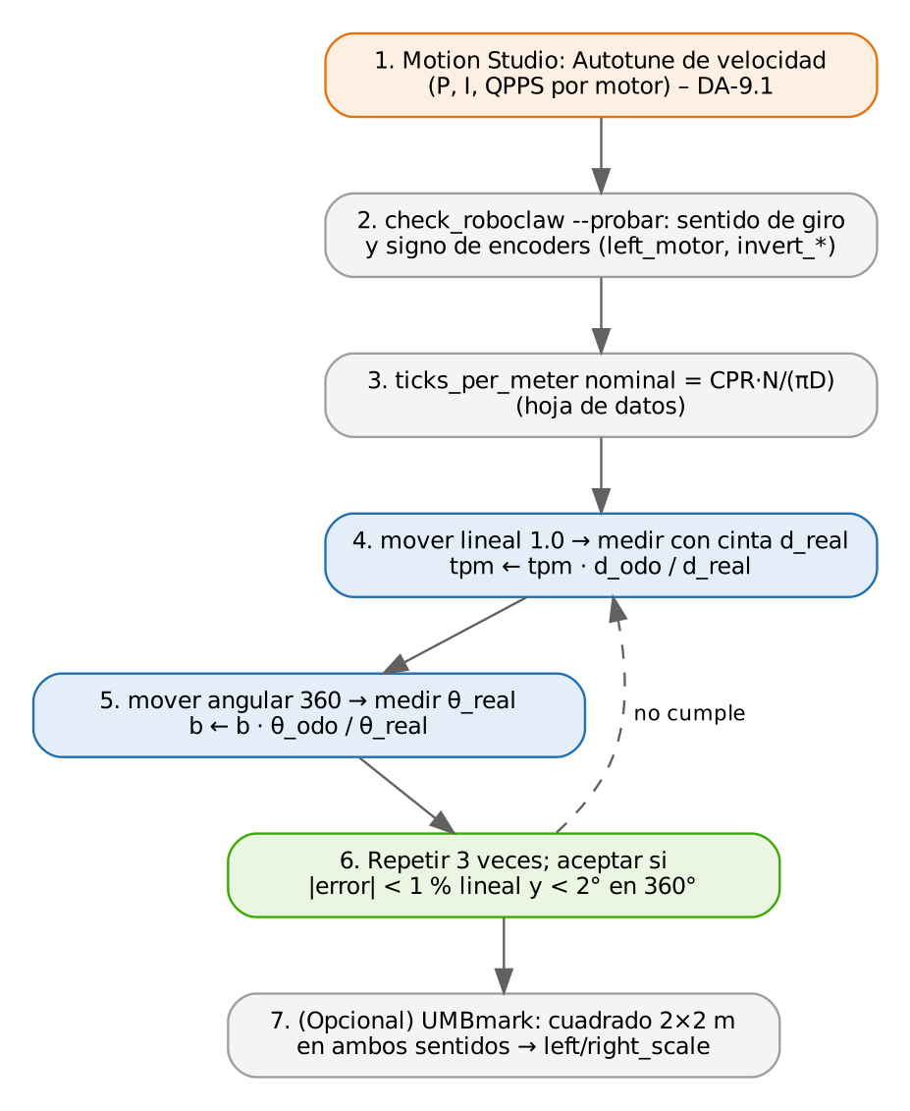
Figura 1. Procedimiento de calibración.

3. VALIDACIÓN EN EL ROBOT VIRTUAL
El emulador del curso [4] se configuró con una geometría real distinta de la nominal (D = 87,5 mm en lugar de 90 mm; b = 209,0 mm en lugar de 201,6 mm), como ocurre con ruedas comprimidas y un contacto que no está en el centro de la banda. Resultados con mover y la verdad terreno del simulador:
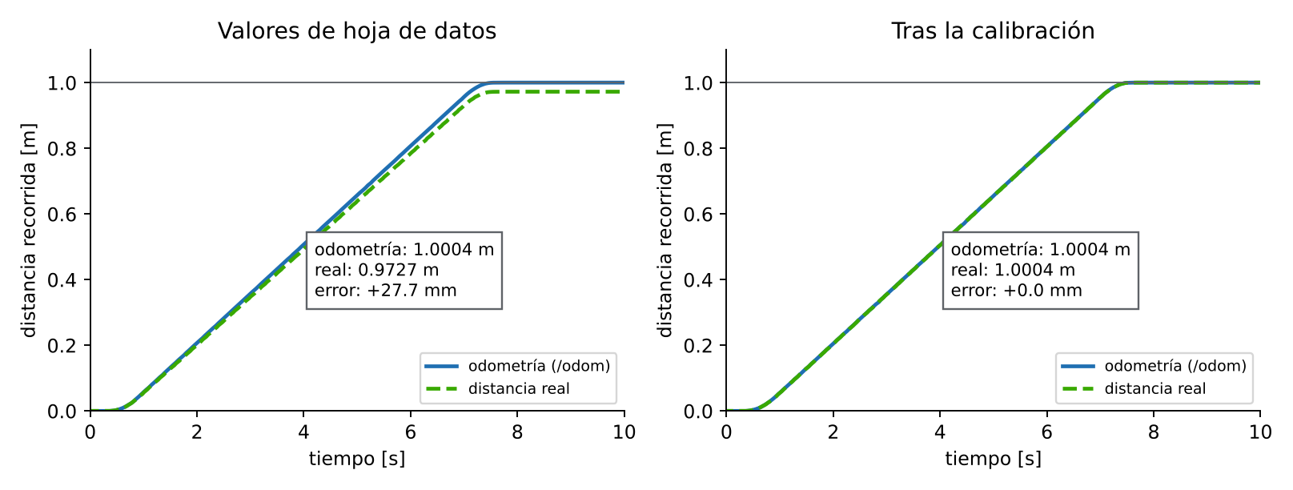
Figura 2. Prueba de 1 m antes y después de calibrar k. El robot se detiene cuando la odometría marca 1 m; con valores de hoja de datos en realidad recorre 0,973 m.
Tabla 1. Calibración en el robot virtual. Los valores verdaderos eran k* = 2248,8/(π·0,0875) = 8180,7 cuentas/m y b* = 0,2090 m: el procedimiento los recupera en una iteración.
Prueba | Odometría | Real | Error | Parámetro corregido
Lineal, valores nominales | 1,0004 m | 0,9727 m | +27,7 mm (+2,85 %) | k: 7953,5 → 8180,4
Angular SIN reiniciar con el nuevo k | 359,69° | 337,31° | +22,4° | b → 0,2150 m (¡incorrecto!)
Angular con k ya corregido | 361,65° | 348,79° | +12,9° | b: 0,2016 → 0,2090 m
Lineal, calibrado | 1,0004 m | 1,0004 m | 0,0 mm | —
Angular, calibrado | 359,60° | 359,57° | +0,04° | —

4. PROCEDIMIENTO EN EL ROBOT REAL

Paso 1. Preparación
- Piso plano, el mismo donde trabajará el robot. Cinta de enmascarar y cinta métrica de 3 m o más.
- Batería cargada (la velocidad real del PID no depende de la carga, pero el deslizamiento sí).
- Marque en el piso una línea de salida y la dirección de avance; marque el centro del eje de ruedas en el chasis (punto de referencia para medir).

Paso 2. Prueba lineal
cp ~/robots_ws/src/mr_bringup/config/mr_base.yaml ~/mr_base_mi_robot.yaml

ros2 launch mr_bringup robot.launch.py base_config:=$HOME/mr_base_mi_robot.yaml lidar:=false

ros2 run mr_base mover lineal 1.0 --config ~/mr_base_mi_robot.yaml

# Odometria: 1.0004 m (objetivo 1.000 m)
# Distancia REAL medida con cinta [m]: 0.981 <- usted la escribe
# Error: +19.4 mm (+1.98 %)
# ticks_per_meter: 7953.5 -> 8110.8
# Actualizado ~/mr_base_mi_robot.yaml. Reinicie mr_base y repita la prueba.

Mida desde la marca de salida hasta la misma referencia del chasis. Repita la prueba tres veces (ida y vuelta con lineal -1.0) y use el promedio si las medidas difieren más de 5 mm.

Paso 3. Prueba angular (después de reiniciar el nodo)
# Ctrl+C en el launch y volver a lanzarlo para que lea el nuevo ticks_per_meter
ros2 run mr_base mover angular 360 --config ~/mr_base_mi_robot.yaml

# Angulo REAL girado [grados]: 352

Para medir el ángulo real pegue una tira de cinta en el piso alineada con el borde del robot antes de girar y mida el ángulo residual con un transportador grande (o la distancia entre marcas y trigonometría).

Paso 4. Verificación y criterio de aceptación
Tabla 2. Registro de la calibración (diligenciar).
Prueba | Tolerancia | Ensayo 1 | Ensayo 2 | Ensayo 3 | ¿Cumple?
mover lineal 1.0 | |error| ≤ 10 mm (1 %)
mover lineal -1.0 | |error| ≤ 10 mm
mover angular 360 | |error| ≤ 2°
mover angular -360 | |error| ≤ 2°

Cuando cumpla, copie ticks_per_meter y wheel_separation al archivo config/mr_base.yaml del paquete mr_bringup (o pase su archivo con base_config:=) para que la navegación use los valores calibrados.

Paso 5 (avanzado). Prueba del cuadrado bidireccional (UMBmark)
Recorra un cuadrado de 2 m en sentido antihorario y otro en horario y mida el error de cierre de cada uno [1]. Si el robot cierra bien en un sentido y mal en el otro, los diámetros de las ruedas son distintos: ajuste left_scale y right_scale (p. ej. 1,004 y 0,996) y repita.
ros2 run mr_base mover cuadrado 2.0 --sentido ccw

ros2 run mr_base mover cuadrado 2.0 --sentido cw

Reto:
Con k = 8110,8 cuentas/m, ¿cuál es el diámetro efectivo de la rueda del ejemplo del Paso 2? ¿Qué porcentaje de compresión del neumático representa respecto a 90 mm?

Insertar imagen:
Fotografía del montaje de la prueba (cinta métrica y marcas) y la tabla de registro completa.

REFERENCIAS
[1] J. Borenstein y L. Feng, "Measurement and correction of systematic odometry errors in mobile robots," IEEE Trans. Robotics and Automation, vol. 12, no. 6, pp. 869–880, 1996, doi: 10.1109/70.544770.
[2] R. Siegwart, I. R. Nourbakhsh y D. Scaramuzza, Introduction to Autonomous Mobile Robots, 2nd ed. Cambridge, MA, USA: MIT Press, 2011.
[3] S. Thrun, W. Burgard y D. Fox, Probabilistic Robotics. Cambridge, MA, USA: MIT Press, 2005.
[4] J. R. Cháux Cedeño, mr_ws – espacio de trabajo ROS 2 del robot móvil diferencial (material de esta transferencia, licencia Apache-2.0), 2026.

